HOJA DE VIDA

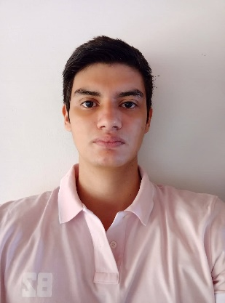

# DATOS PERSONALES

**NOMBRES Y APELLIDOS:** Miguel Ángel Cuellar Velandia

**FECHA DE NACIMIEINTO:** 11 de agosto de 1999

**CÉDULA DE CIUDADANÍA:** 1075320189

**SEXO:** Masculino

**ESTADO CIVIL:** Soltero

**DIRECCIÓN:** Cra 43 #20a-57. Neiva, Huila

**TELÉFONO:** 3172366425

**E-MAIL:** cuellarmigue[@gmail.com](mailto:macami-1998@hotmail.com)

# PERFIL PROFESIONAL

Soy una persona responsable, puntual, honesta, empática y con muy buena disposición para cualquier tarea que se me asigne. Tengo un anhelo profundo por crecer profesionalmente y aprender cada día más, estoy abierto a cualquier oportunidad o posibilidad.

# FORMACIÓN ACADÉMICA

* **COLEGIO PIAGET 2005-2016|Primaria y bachillerato académico**
* **CURSO MINTIC – 2019 |**
* **CURSO MATLAB | Matlab Onramp**
* **UNIVERSIDAD SURCOLOMBIANA (Neiva, Huila)- 2017| Para la fecha he cursado 6 semestres del plan de estudios de la carrera.**

# EXPERIENCIA

Por el momento no cuento con experiencia laboral, pero tengo toda la disposición de aprender y formarme en lo que haga falta.

# REFERENCIAS

**María Camila Cortés**

**Egresada de Psicología**

**Cel:** 3184057117

**Neiva, Huila**

**Henry Camilo Clavijo**

**Practicante de Ingeniería de sistemas**

**Cel: 3112896926**

**Neiva, Huila**

**Daniel Alejandro Ricaurte**

**Ingeniero Industrial**

**Cel: 3155573206**

**Neiva, Huila**

**Luis Eduardo Baron**

**Ingeniero Mecánico**

**Cel: 3214611928**

**Neiva, Huila**

ANEXOS



